屏東縣霧臺國小活動照片說明
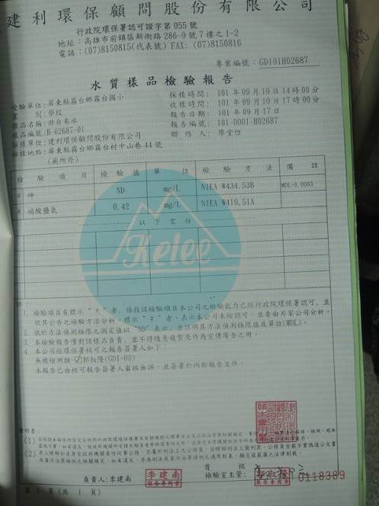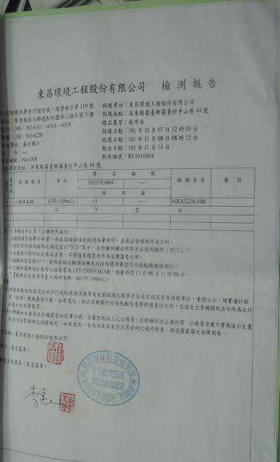
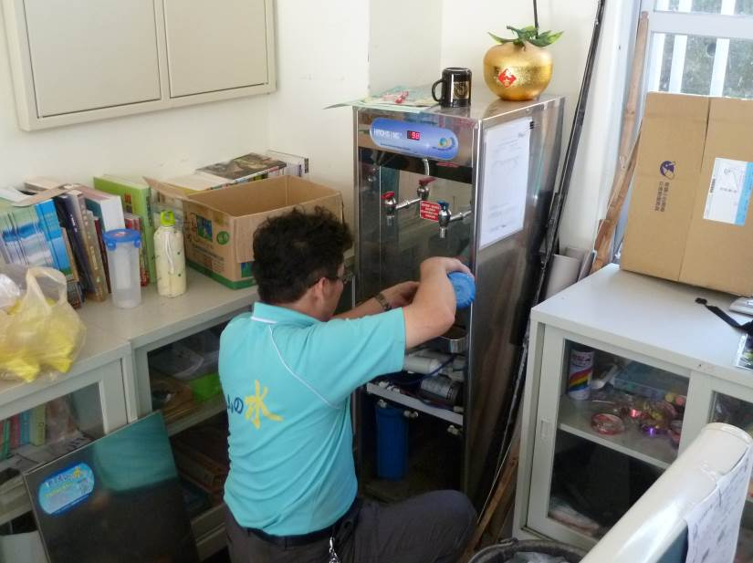
活動名稱 | 定期清洗維護飲水設備並按時送檢
活動時間 | 101年10月
活動地點 | 教學大樓及廚房
活動內容 | 本校每半年會通知廠商到校檢修飲水設備並按時將學校用水送檢。
活動省思 | 學校用水水源為山泉水，在維修及檢驗部分會稍加用心，已維護全校師生健康。

